SISTEMA DE OUVIDORIA

**CSU09 - Manter MEIO DE RESPOSTA**

Versão 1.3

Histórico de Revisões

|  |  |  |  |
| --- | --- | --- | --- |
| **Data** | **Versão** | **Descrição** | **Autor** |
| 06/05/2013 | 1.0 | Elaboração do Documento | João Antônio R. de Sousa |
| 03/06/2013 | 1.1 | Revisão do documento | João Antônio R. de Sousa |
| 09/07/2013 | 1.2 | Revisão e correção do documento  Fluxo alternativo: FE01; FE02; FE03; FE04;  Fluxo exceção: [FE01] [FE01] [FE02] [FE03] [FE04][FE05][FE04] | Marcos Aurélio - XTI |
| 27/08/2013 | 1.3 | Correção e revisão do documento | João Antônio R. de Sousa |

Sumário

1 INTRODUÇÃO 4

2 Definições, Acrônimos e Abreviações 4

3 Referências 4

4 Atores 4

5 Pré-condições 4

6 Fluxo de Eventos 4

6.1. Fluxo Básico 4

6.2. Fluxos alternativos 5

FA01. Realizar Pesquisa 5

FA02. Edita 5

FA03. Excluir Meio de Resposta 6

FA04. Paginação 6

6.3. Fluxo de Exceções 6

FE01. Informação Obrigatória Não Preenchida 6

FE02. Registros Não Retornados na Consulta 6

FE03. Violação de Integridade Referencial 7

FE04. Salvar 7

FE05. Fechar 7

FE06. Excluir 7

7 Ponto de Extensão 7

8 Pós-condições 7

9 INTERFACEs 7

9.1. mEIO DE ENTRADA 7

9.2. Meio de Resposta 8

9.3. Listar meios de resposta 8

9.4. Novo meio de resposta 9

9.5. Editar meio de resposta 10

9.6. Excluir meio de resposta 10

9.7. Editar meio de resposta (consulta implícita) 11

10 Aprovações 11

# INTRODUÇÃO

Este caso de uso tem como objetivo permitir a manutenção dos Meios de Respostas do Sistema de Ouvidoria do Ministério da Cultura.

# Definições, Acrônimos e Abreviações

Quaisquer definições, acrônimos ou abreviações estão especificados no Glossário do SISTEMA DE OUVIDORIA.

# Referências

* Documento de Requisitos;
* Lista de Mensagens;
* Glossário;
* EI09 - Manter Meio de Resposta.
* RN22 Meio de Resposta

# Atores

* Analista Ouvidor – Servidor responsável pela adminstração do Sistema de Ouvidoria.

# Pré-condições

* O Analista Ouvidor necessita estar logado no sistema.

# Fluxo de Eventos

## Fluxo Básico

1. O Ator seleciona a opção **Administração**, e então seleciona a opção **Meio Resposta**; [9.1]
2. O sistema apresenta os tela com os seguintes itens:[ 9.3**]**
   1. O Botão Novo botão acionado para adicionar um novo registro. [9.4**]**
      * O sistema apresenta tela para incluir
      * O ator digita e salva novo item [9.5][FE04][FE05]
   2. Filtro meio Resposta
3. O ator digita o item a ser filtrado [9.3]
4. O sistema filtra pesquisa [FE01][FE02]
   1. Edita

* Botão Editar acionado para editar um registro. ;[9.5]
* O Sistema traz a aplicação com o item a modificado [FE04][FA03]
* Define a identificação do meio de resposta
  1. Excluir
* O ator clica no botão excluir [FA03][9.6]
  1. Classificação
* O ator seleciona o item de classificação[FA04]

1. O sistema valida o preenchimento das informações;

**FE01 - Informação Obrigatória Não Preenchida;**

1. O caso de uso é encerrado.

**FA02 - Alterar Meio de Resposta**

**FA03 - Excluir Meio de Resposta**

## Fluxos alternativos

1. Realizar Pesquisa
2. O Ator clica no botão pesquisar para confirmar a pesquisa;

**FE02 - Registros Não Retornados na Consulta;**

1. O sistema recupera a informação de acordo com o parâmetro informado;
2. O sistema apresenta a seguinte informação:
3. Meio de Resposta
4. O caso de uso é encerrado.

**FA02 - Alterar Meio de Resposta**

**FA03 - Excluir Meio de Resposta**

1. Edita
2. O Ator clicar no botão editar; [9.5]
3. O sistema recupera e apresenta o detalhe do registro selecionado com a seguinte informação para alteração:
4. O Ator informa o conteúdo da informação que deseja alterar;
5. O ator confirma a alteração do Meio de Resposta;
6. O sistema valida o preenchimento das informações;

**FE02 - Informação Obrigatória Não Preenchida;**

1. O sistema altera o registro na base de dados;
2. O sistema apresenta a mensagem Alteração realizada com sucesso.;
3. O ator confirma a mensagem;
4. O caso de uso retorna ao passo [9] do fluxo básico.
5. Excluir Meio de Resposta
6. O Ator aciona a opção para excluir o Meio de Resposta;
7. O sistema apresenta a mensagem MSG04;
8. O ator confirma a exclusão do Meio de Resposta;

**FE03-Violação de Integridade Referencial**

1. O sistema exclui o Meio de Resposta na base de dados;
2. O sistema apresenta a mensagem [Exclusão realizada com sucesso];
3. O caso de uso retorna ao passo [9] do fluxo básico.
4. Paginação
5. O Ator deve definir a quantidade de itens que ele deseja visualizar
6. O Sistema apresenta uma lista com a quantidade definida entre 5 e 15 – Tipos de Manifestações

## Fluxo de Exceções

1. Informação Obrigatória Não Preenchida
2. O sistema verifica que existe informação obrigatória não preenchida.
3. O sistema apresenta a mensagem Campo [Nome do Campo] é Obrigatório..
4. O ator confirma a mensagem.
5. O caso de uso retorna ao passo [3] do Fluxo Básico em caso de inclusão e ao passo [3] do FA2 em caso de alteração.
6. Registros Não Retornados na Consulta
7. O sistema verifica que não existe Meio de Resposta cadastrada na base de dados para o parâmetro informado;
8. O sistema apresenta a mensagem Nenhum registro foi encontrado para os filtros informados.;
9. O ator confirma a mensagem;
10. O caso de uso retorna ao passo [3] do fluxo básico.
11. Violação de Integridade Referencial
12. O sistema verifica que o registro faz relacionamento com vários registros de outra tabela relacionada;
13. O sistema apresenta a mensagem O registro não pode ser excluído pois possui vínculo com registros de outras tabelas.;
14. O ator confirma a mensagem;
15. O caso de uso retorna ao passo [9] do fluxo básico.
16. Salvar
17. O Ator aciona o botão “Salvar”
18. O sistema salva o documento editado ou criado
19. Fechar
20. O Ator aciona o botão “Fecha”
21. O sistema cancelar o cadastro [2]
22. Excluir
23. O Ator aciona o botão “Excluir”
24. O sistema solicita a confirmação para a exclusão
25. Se o Ator acionar “sim” o sistema então exclui
26. Se o Ator acionar “não” - o caso de uso retorna ao passo [2] do fluxo básico

# Ponto de Extensão

Não se aplica a esse caso de uso.

# Pós-condições

Não se aplica a esse caso de uso.

# INTERFACEs

## mEIO DE ENTRADA

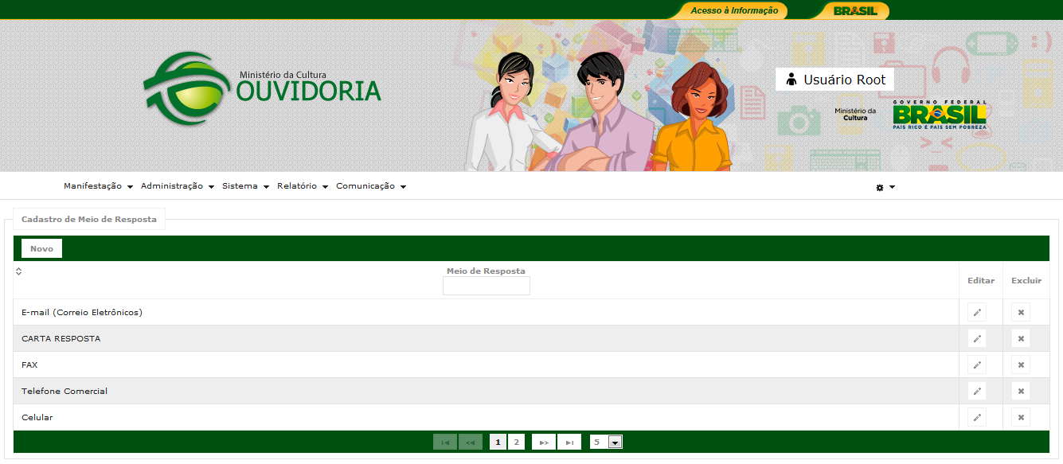

## Listar meios de resposta

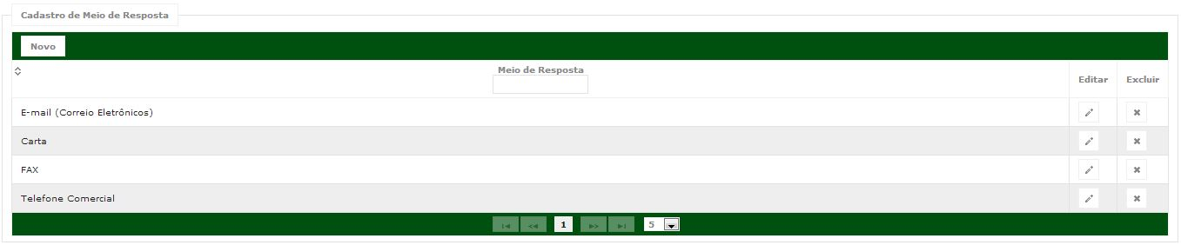

## Novo meio de resposta

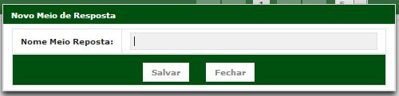

## Editar meio de resposta

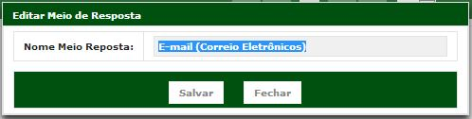

## Excluir meio de resposta

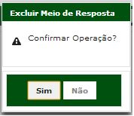

## Editar meio de resposta (consulta implícita)



# Aprovações

Os abaixo assinados estão de acordo com o conteúdo deste documento.

|  |  |  |
| --- | --- | --- |
| **Eugênio Pereira** | | |
| Área: COSIS/MINC | **Cargo:** Coordenador de Sistemas de Informação - Fiscal do Contrato | Matrícula: 1822458 |
| Data: | Assinatura/Carimbo: | |

|  |  |  |
| --- | --- | --- |
| **Klaymer Paz** | | |
| Área: DISIS/MINC | **Cargo:** Chefe da Divisão de Desenvolvimento e Manutenção de Sistemas - Fiscal do Contrato - SUBSTITUTO | Matrícula: 1822577 |
| Data: | Assinatura/Carimbo: | |

|  |  |  |
| --- | --- | --- |
| **Paulo Kluge** | | |
| Área: CGTI/MINC | **Cargo:** Coordenador-Geral de Tecnologia da Informação - Gestor do Contrato | Matricula: 1826906 |
| Data: | Assinatura/Carimbo: | |